VI. 先天性心疾患
１）心房中核欠損症
小児期から心雑音を指摘されているも、発育や身体機能に異常がなく、しばしば見落とされる。30
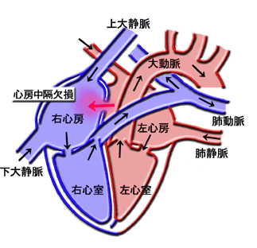
−40歳代になると心不全症状が出現。
（聴診所見）
II音の固定性分裂
三尖弁性拡張期雑音（右房負荷）
肺動脈性収縮期雑音
（心電図）
右軸偏位、右室肥大、不完全右脚ブロック、心房細動
（治療）自然閉鎖はまれ、就学期前後に手術
欠損部の直接縫合、パッチ閉鎖
２）心室中隔欠損症
①欠損が小から中
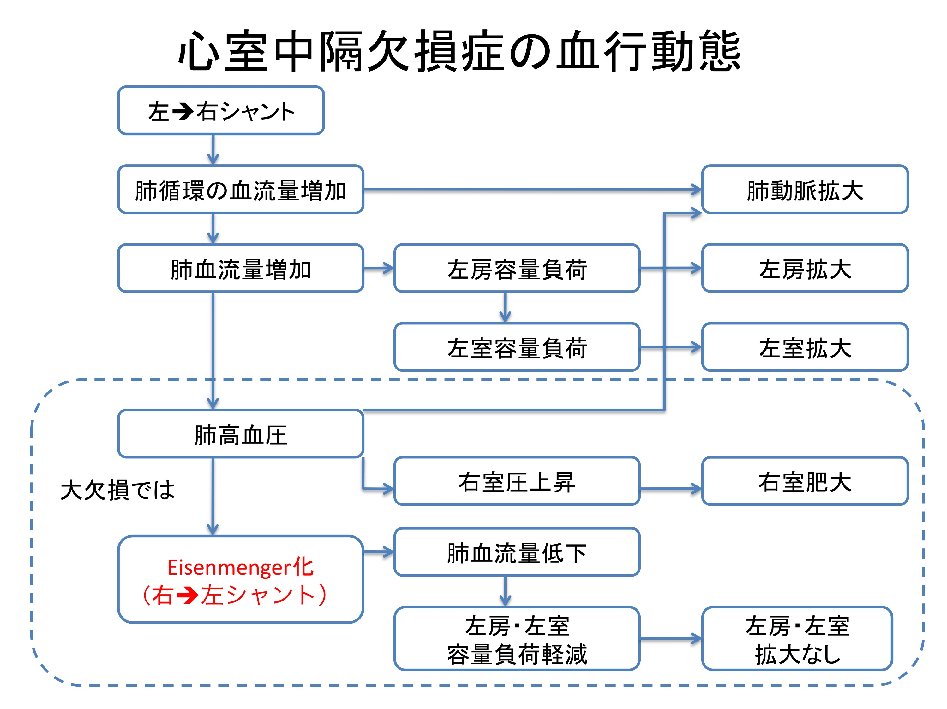
症状なく
胸骨左縁第３肋間に全収縮期雑音
軽度左室拡大
経過観察
②欠損大
乳児期から多呼吸、哺乳困難、体重増加不良
全収縮期雑音＋拡張中期ランブル（相対的MS）
（右室への血流↑→肺動脈、肺静脈血流増加）
両室肥大
大欠損例ではパッチ手術
③Eisenmenger化
Eisenmenger化して左⇒右シャントが継続すると、肺動脈壁の肥厚して内腔が狭窄して肺高血圧
症となる。
チアノーゼ、労作時呼吸困難、狭心痛、動悸などが出現し、突然死、心不全の原因となる。
３）Fallot四徴症
ファロ－四徴症とは、(1)心室中隔欠損、(2)肺動
脈狭窄、(3)大動脈騎乗、(4)右心室肥大の４つの
特徴をもった先天性心疾患のこと
新生児期にチアノーゼで初発し、2−３ヶ月頃から
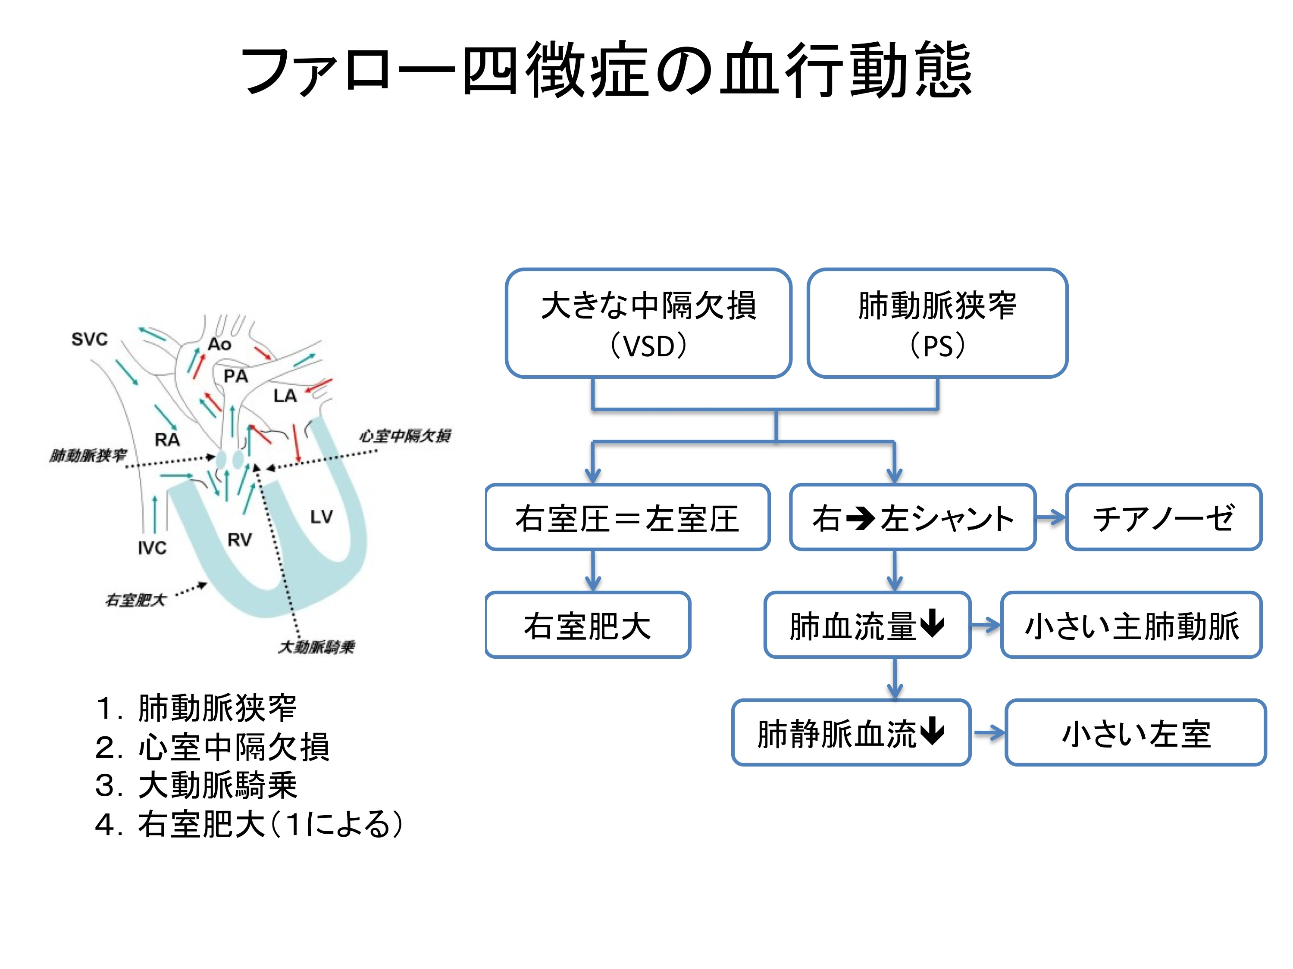
無酸素発作
第２−３肋間胸骨左縁で収縮期駆出性
雑音
右室肥大
（治療）
根治手術
４）動脈管開存症
大動脈峡部と肺動脈間にある胎児期
の動脈管が残った疾患であり、大動脈
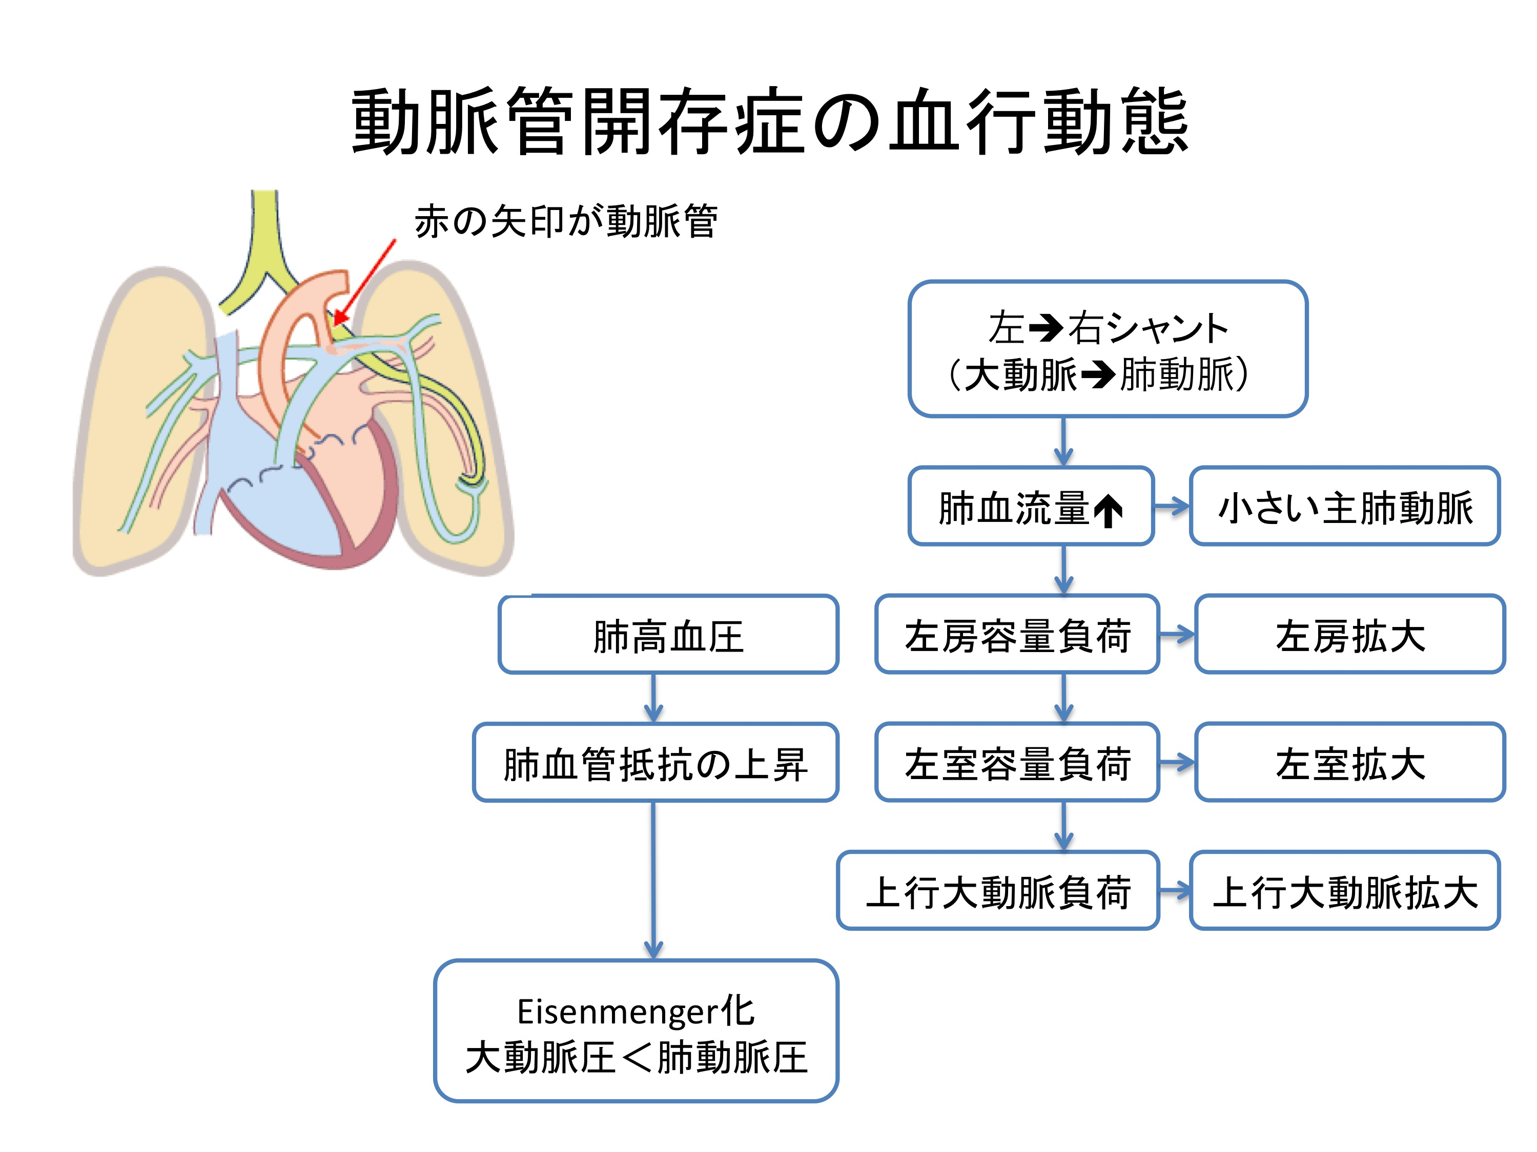
から肺動脈へ持続的に血液が流入す
る。
第２肋間胸骨左縁に最強点を有する連続性雑
音、脈圧の増大、速脈、Quinvcke徴候
（治療）
乳児期に根治手術

VII 心内膜、心筋、心外膜疾患
１．感染性心内膜炎
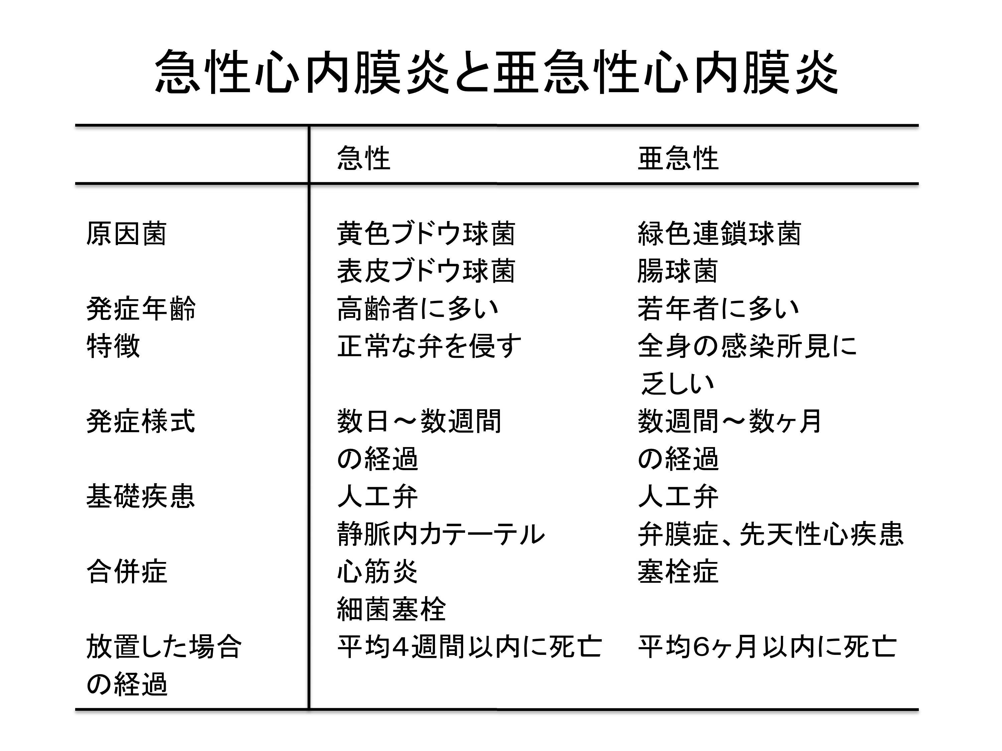
１）臨床症状
心症状
心雑音、心不全、不整脈、感染症状、発熱、白血球増多、脾腫、悪心・嘔吐、塞栓症状
Osler結節、Janeway斑、脳梗塞、心筋梗塞
２）治療
感受性のある抗菌剤の長期間投与
２．心タンポナーゼ
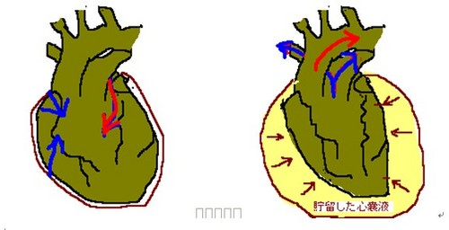
心膜腔に水分が貯留して心臓の動きを阻害する結果起きる病気
ベックの３徴：静脈圧上昇、血圧低下、心拍動微弱

V. 高血圧
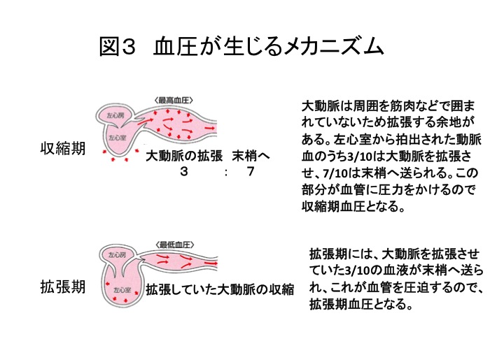
全身の血管の総延長が10万kmもあり、その末端まで血液を送り出すためにはどのようにしたらいいのだろうか？ 図に示したように、心臓から勢いよく血液が大動脈内に送り出される。大動脈は縦隔内と腹腔内にあり、周囲を筋肉が取り囲んでいる訳ではない。この大動脈の部分だけは、動脈壁の柔らかさ次第で送り出された血液によって膨張することができる。心臓から拍出された血液のおよそ3/10は大動脈を拡張させることに使われ、残りの7/10はそのまま末梢の動脈へ送られ、末梢の血管に圧力をかける。この圧力が収縮期血圧となる。心臓が拡張している時期には、大動脈弁が閉鎖して、心臓からの血液拍出はない。この時期には大動脈内に貯留していた3/10の血液が、大動脈の収縮によって末梢の動脈に送り出される。この血液による圧力を拡張期血圧と呼んでいる。血圧値は、水銀柱の高さ（mmHg）で表される。
血圧調節因子
短期の調節因子
圧受容器：血圧の上昇を感知し、迷走神経を興奮させて、心拍出量を下げて血圧を下げる・．
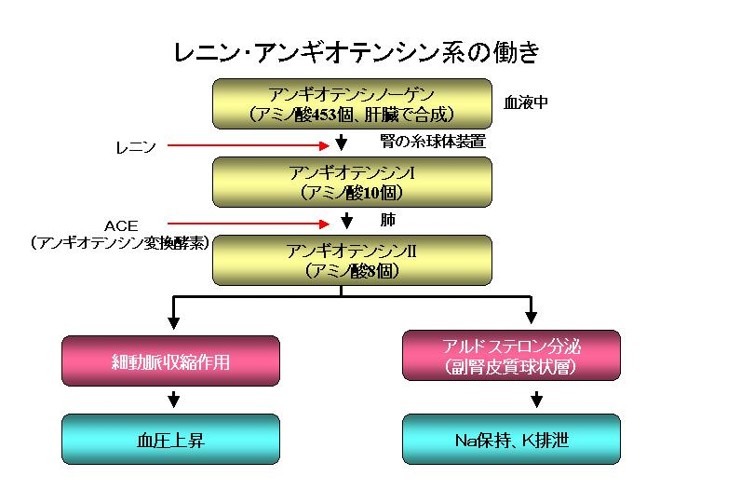
化学受容器：O2低下、CO2増加
中期の調節系
動脈壁の緊張・弛緩
レニンアンギオテンシン系
毛細血管内外での体液移動
長期の調節系
腎臓の調節
バゾプレッシン

１．高血圧症の分類
１）本態性高血圧（高血圧症の90-95%は原因不明の本態性）
遺伝：両親の一方あるいは両方が高血圧であると高血圧を発症しやすい。
塩分：日本人の高血圧の発生には食塩過剰摂取の関与が強いとされる。日本人の食塩摂量は1日平
均12gであり、欧米人に比べて多い。日本人の食塩嗜好は野菜の漬け物、梅干し、魚の塩漬け
など日本独自の食生活と関連があるが、2004年版に発行された日本の高血圧治療ガイドライン
では1日6ｇ未満という厳しい減塩を推奨している。
分類 収縮期血圧(mmHg) 拡張期血圧(mmHg)
至適血圧 ＜120 かつ ＜80
正常血圧 ＜130 かつ ＜85
正常高値血圧 130～139 または 85～89
軽症高血圧 140～159 または 90～99
中等症高血圧 160～179 または 100～109
重症高血圧 ≧180 または ≧110
収縮期高血圧 ≧140 かつ ＜90

２）２次性高血圧
腎血管性高血圧：腎動脈の狭窄があり、血流量の減った腎でレニンの分泌が亢進することで起
きる
腎実質性高血圧 腎糸球体の障害により起こる。機序はレニン産生の亢進。
原発性アルドステロン症 (primary aldosteronism; PA)副腎皮質の腫瘍からアルドステロンが
過剰に分泌されるため起こる
２．高血圧症の合併症
高血圧が持続すると強い圧力の血流は動脈の内膜にずり応力を加わると同時に血管内皮から血管
収縮物質が分泌されることで、血管内皮が障害される。この修復過程で粥腫（アテローム）が形成
され、動脈硬化の原因となる。高血圧によって生じる動脈硬化の結果、以下のような合併症が発生
する。
脳卒中
虚血性心疾患
腎障害
眼障害
心肥大・心不全など
治療には薬物療法や食事療法運動療法などがある。
３．治療
食事療法
食事療法の基本
１．塩分制限
２．アルコール制限
３．野菜や果物を多く摂取
４．コレステロールの摂取制限
５．禁煙
薬物療法
VI. 静脈系
静脈側の血液を動かすメカニズム
毛細血管で心臓の押し出す力が消失すると、静脈内を流れる血液はどのように心臓まで戻ってくるのだろうか？ 長時間飛行機のエコノミー席に座って動かないでいると、静脈血が貯留して血栓を作ることがあり、動き出したとたんにできた血栓が心臓に戻って、肺に詰まるという病気を発症することが知られている。これはエコノミークラス症候群として有名になった病気だが、「座って動かないと静脈血が貯留する」こと、「動き出すと下肢静脈にできた血栓が心臓に戻ってくる」ことに注目してほしい。筋肉の収縮／弛緩の繰り返しが、静脈に圧力をかけて血液を動かしていることを示しているのである。筋肉はその意味で第2のポンプと言われている。これら心臓のポンプと筋肉のポンプの働きによって、心臓を出た血液は全身を回って、最後に再び心臓に戻ってくるのである。
VI.動脈硬化症
動脈硬化とは、動脈の壁の肥厚や硬化をきたす疾患の総称.
１．動脈硬化の分類
１）粥状硬化症（最も多いタイプの硬化症）
２）細動脈硬化症（高血圧によっておこる変化とされ、出血などをきたす）
３）中膜硬化症（メンケベルグ型）中膜のカルシウム沈着
２．粥状硬化症（最も多いタイプの硬化症）
大動脈や脳動脈、冠動脈などの比較的太い動脈に起こる。動脈の内膜にコレステロールなどの
脂肪からなるドロドロの粥状物質がたまってアテロームプラーク（粥状硬化斑）ができ、
次第に肥厚することで動脈の内腔を狭める。
１）動脈硬化の危険因子
コントロール不可能なもの
年齢（男性45歳以上、女性55歳）
性別（男性）
遺伝（動脈硬化症の家族歴）
コントロール可能なもの
高血圧
糖尿病
高脂血症
肥満
喫煙
高尿酸血症
２）動脈硬化症に起因する疾患
虚血性心疾患
脳血管障害
大動脈瘤、大動脈解離
動脈硬化のモデル
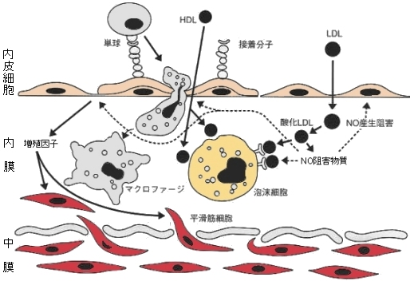
①内皮細胞上に接着因子が発現して、単球が血管内皮下に侵入し、マクロファージに分化する.LDLコレステロールも内皮下に侵入.
②マクロファージが酸化されたLDLコレステロールを貪食し、泡沫細胞となる.増殖因子が産生されて、中膜にある平滑筋細胞が内膜化に侵入して増殖する.その結果、内膜下にプラークが形成される.
③プラークが大きくなって血管腔を狭めると、狭心症などの病気を引き起こす.また、プラークが破れると、血液凝固系が活性化して血栓が形成され、突然の血管閉塞を引き起こす

